一年级语文上册第五单元测试题（B卷）
一、我 会 连。
diǎn yàng shēn néng nín dā

样 点 搭 深 能 您
二、我 会 帮 它 们 找 朋 友。
会 一 美 毛 升 子 仔 己 在

开（ ） 自（ ） （ ）皮
（ ）旗 燕（ ） （ ）细
（ ）间 （ ）景 现（ ）
三、我 会 选。
1．  （它 他 她）写字很认真。
2．  （它 她 他）是一个可爱的女孩。
3．阿姨把 （它 她 他）送给我。
4． 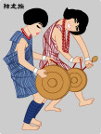 （我 我们）的手帕最漂亮。
5． 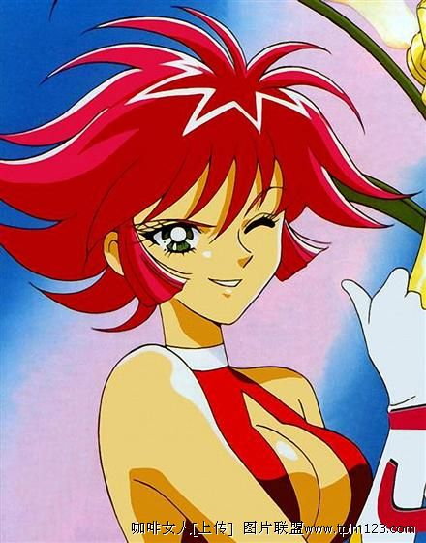 （我 我们）的手帕也漂亮。
四、找 座 位。
一口
一把
十只
一头

1．池塘里有（ ）小鸭。
2．水田里有（ ）牛。
3．院子里有（ ）井。
4．文具盒里有（ ）尺子。
五、谁 坐 错 了 地 方， 把 它 找 出 来。
冬瓜
茄子
黄瓜
燕子
问
吧
呢
吗
小鹰
小溪
小狗
小鸭

（ ） （ ） （ ）

六、选 出 括 号 里 用 错 的 词。
例：小云（和气 生气）了。
1．李老师说话很（ 力气 和气 ）。
2．果树上结了（ 很好 很多 ）果子。
3．河水（ 青青 清清 ）的。
七、连 一 连。

红红的

鲜艳的

明亮的

可爱的

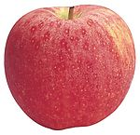
花朵 苹果 小猫 灯光
八、想 一 想， 填 一 填
又大又圆 又唱又跳 又宽又亮
1．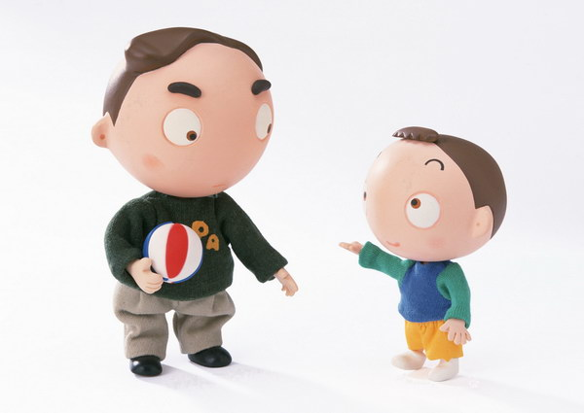我和弟弟 ，玩得很开心。
2．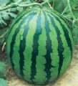 地里的西瓜长得 。
3．这间房子 。

绿 红 黄
1．不久，有草有花的地方，花更 了，草更 了。
2．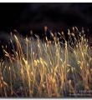秋天来了，草儿都变 了。
九、我 会 组 句 子。
1. 小鸭子 河里 去 游泳
____________________________________
2. 小鹰 在 飞翔 天空
_____________________________________
3. 善良的 是 平平 好孩子 一个
_____________________________________
十、看 图 说 话 写 话。
